Министерство цифрового развития, связи и массовых коммуникаций РФ

Федеральное государственное бюджетное общеобразовательное учреждение

высшего образования

“Сибирский Государственный Университет Телекоммуникаций и Информатики”

(СибГУТИ)

Отчет по лабораторной работе на тему: Исследование трехфазных цепей переменного тока

Бригада №5

Выполнил: студенты 2 курса группы ИП-216,

Андрущенко Филипп

Бекбауов Михаил

Русецкий Артём

Преподаватель: Сажнев Александр Михайлович

Новосибирск, 2023

### **Цель работы:**

Экспериментальная проверка справедливости основных соотношений в электрических цепях однофазного переменного тока.

### **Описание модели линейного однофазного трансформатора:**

Схема линейного однофазного трансформатора (модель трансформатора в формате EWB) представлена на рисунке 1.1.

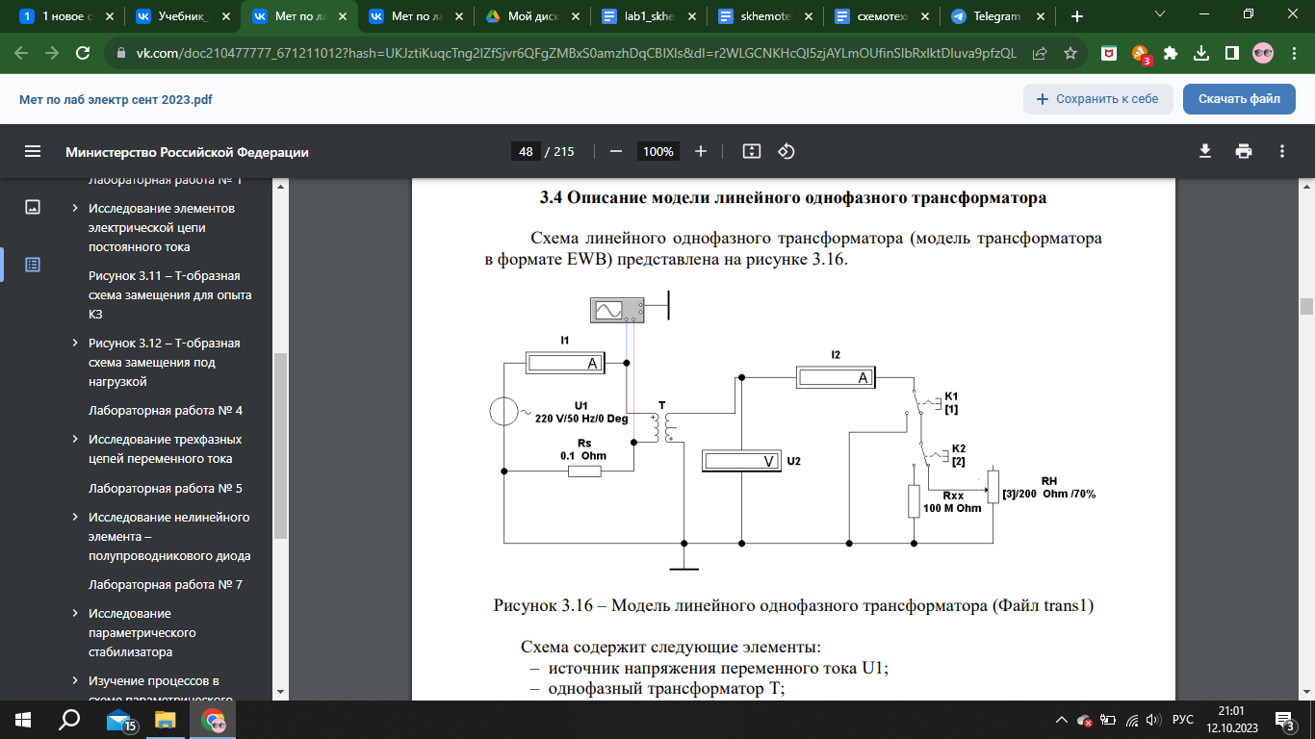

Рис. 3.1 Схема линейного однофазного трансформатора

Схема содержит следующие элементы:

* источник напряжения переменного тока U1;
* однофазный трансформатор T;
* ключи K1, K2 и K3 для проведения опытов ХХ (подключением RXX), КЗ и измерения внешней характеристики трансформатора;
* низкоомный шунт RS для просмотра формы тока I1;
* нагрузочный резистор RН;
* измерительные приборы. 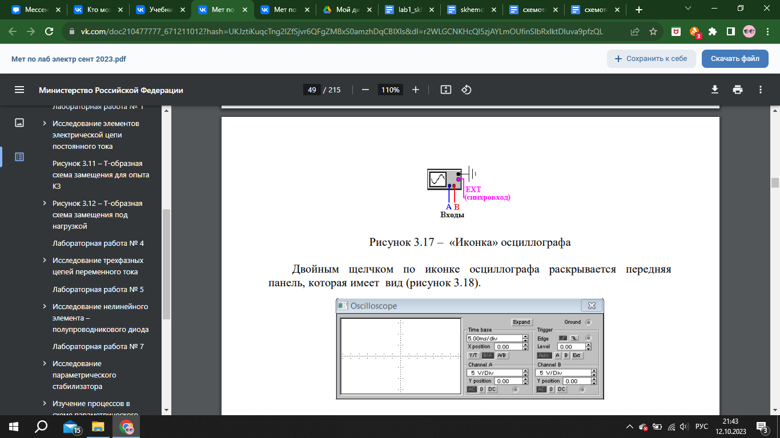

Рис. 3.2 “Иконка” осциллографа

Двойным щелчком по иконке осциллографа раскрывается передняя панель, которая имеет вид (рис. 3.3)

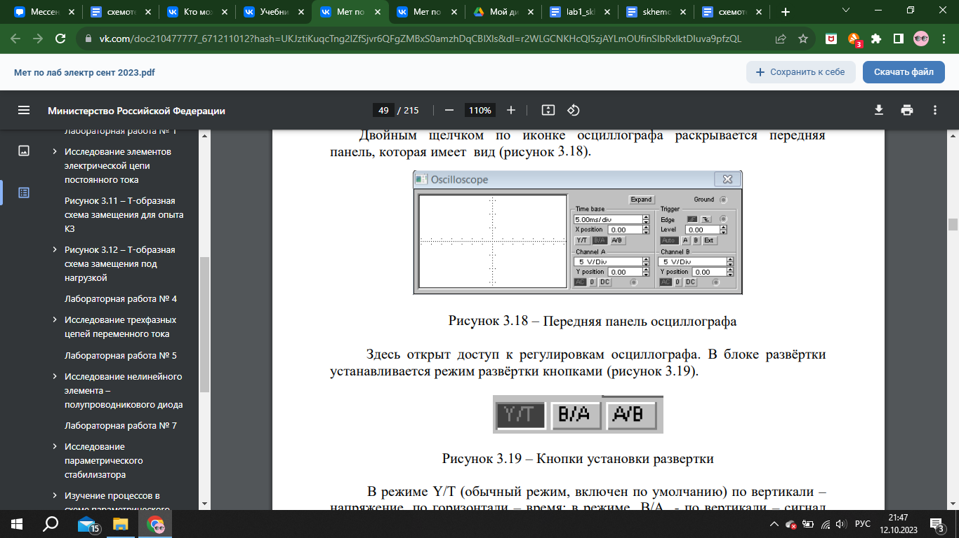

Рис. 3.3 Передняя панель осциллографа

Здесь открыт доступ к регулировкам осциллографа. В блоке развёртки устанавливается режим развёртки кнопками (рисунок 3.4).

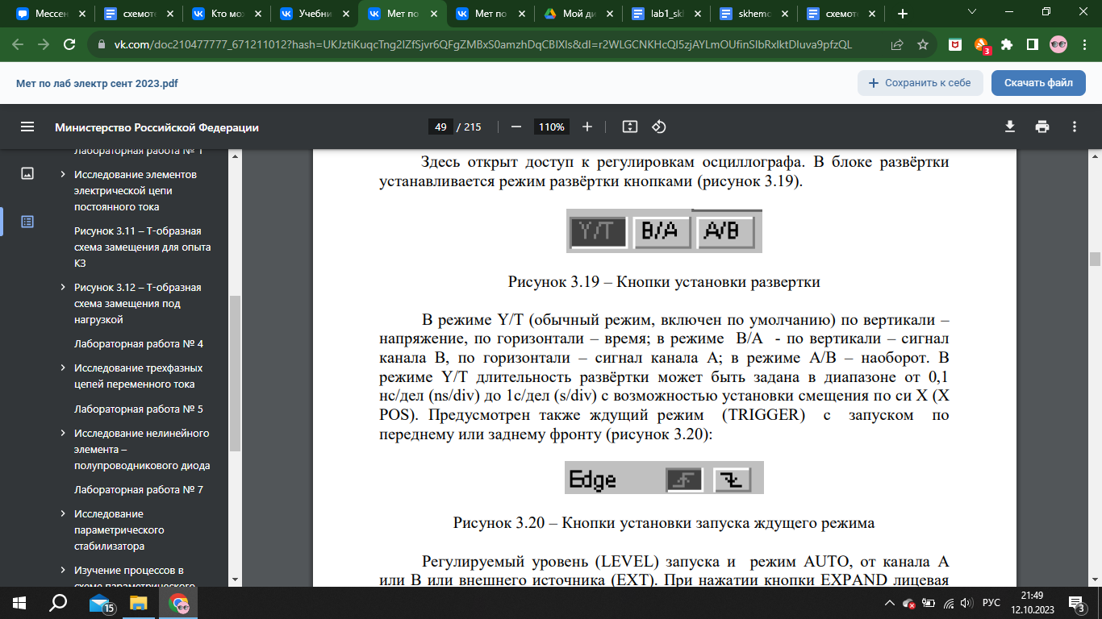

Рис. 3.4 – Кнопки установки развертки

В режиме Y/T (обычный режим, включен по умолчанию) по вертикали – напряжение, по горизонтали – время; в режиме B/A - по вертикали – сигнал канала B, по горизонтали – сигнал канала A; в режиме A/B – наоборот. В режиме Y/T длительность развёртки может быть задана в диапазоне от 0,1 нс/дел (ns/div) до 1с/дел (s/div) с возможностью установки смещения по си X (X POS). Предусмотрен также ждущий режим (TRIGGER) с запуском по переднему или заднему фронту (рисунок 3.5)



Рис. 3.5 Кнопки установки запуска ждущего режима

Регулируемый уровень (LEVEL) запуска и режим AUTO, от канала A или B или внешнего источника (EXT). При нажатии кнопки EXPAND лицевая панель существенно меняется – увеличивается размер экрана, появляется 50 возможность прокрутки изображения по горизонтали и его сканирования с помощью вертикальных визирных линий, которые за треугольные ушки можно установить в любое место экрана. При этом в индикаторных окошках под экраном приводятся результаты измерения напряжения, временных интервалов и их приращений между визирными линиями. Изображение можно инвертировать нажатием кнопки REVERSE и записать данные в файл нажатием кнопки SAVE. Возврат к исходному состоянию – нажатием кнопки REDUCE в правом нижнем углу лицевой панели осциллографа.

### **Выполнение работы:**

Полученные таблицы:

Таблица 3.1 – Снятие внешней характеристики однофазного линейного трансформатора



*N = = 1,994*



cos =(Т2-Т1) = (2,77) 89,76

PМАГ = P01 = 140 * 48,9 * 10-3 * cos(89,76) 1,52

 ,  , 

Z0 =

R0 =  635,66

X0 = = 2791,5



cos =(Т2-Т1) = (95,06 * 10-3) 3,06

*Pоб = Р1к = 7 \** 386,4 * 10-3 * cos(3,06) 2,69

 ,  , .

ZK = 18,12

RK = 18,02

Xk =



I01 = * 100%  12,7% < 30%

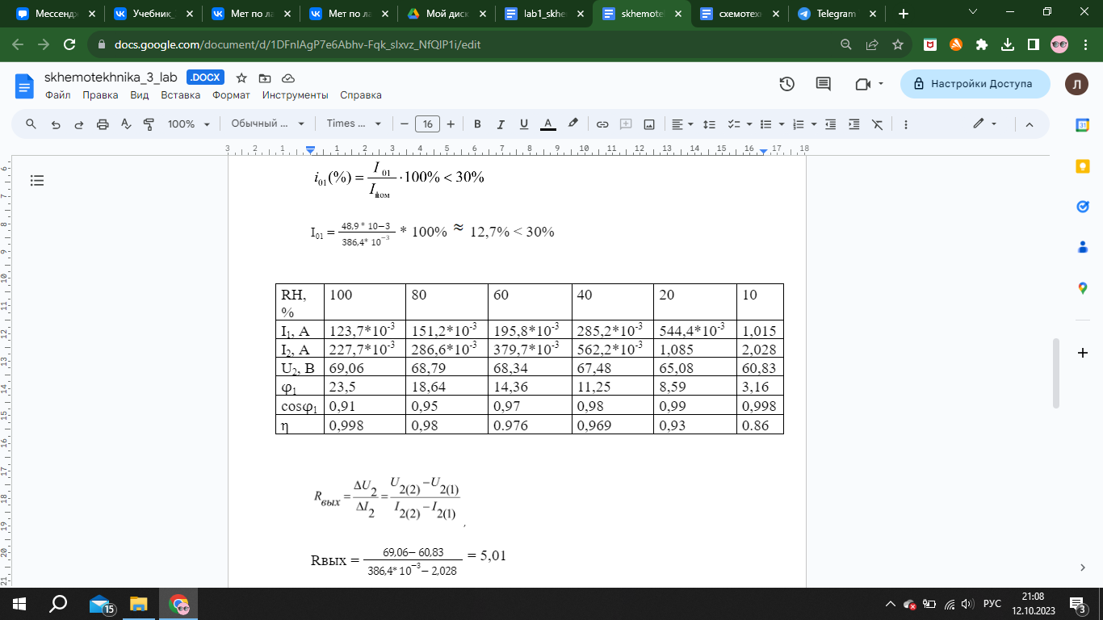

,

Rвых = = 5,01

### 